**Modulo 3 – ABPro 1**

1. Creacion de un entorno virtual

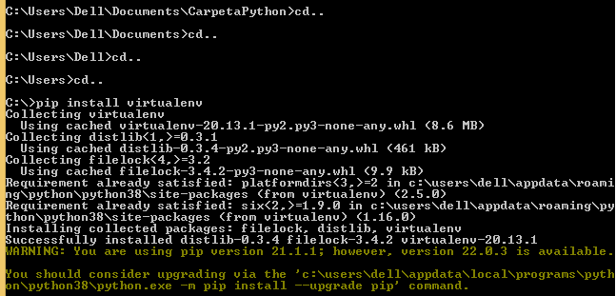

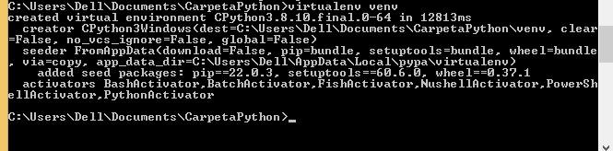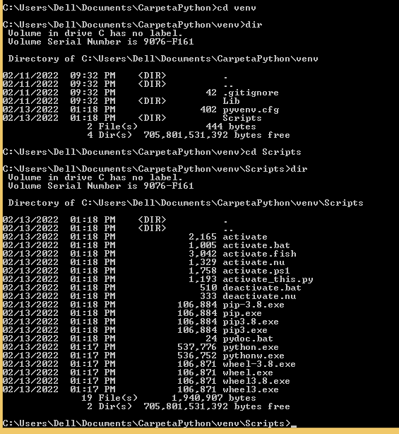

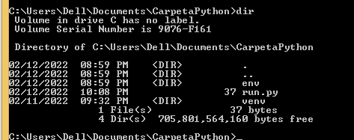



1. Identificacion de la carpeta donde estan los archivos del entorno virtual



1. Activacion del entorno virtual



1. Investigar las ventajas que tenemos al utilizar un entorno virtual

Permite tener múltiples virtualenv, por lo que se puede tener múltiples sets de paquetes para distintos proyectos, incluso si esos paquetes pudieran tener conflicto entre ellos. Por ejemplo, si se están creando proyectos de Python con distintas versiones o distintas frameworks, se pueden hacer en diferentes ambientes virtuales y satisfacer los 2 requerimientos al mismo tiempo.

De esta forma, los ambientes virtuales sirven para generar consistencia entre las versiones de los paquetes y módulos y las actualizaciones recurrentes de los sistemas informáticos, es decir, permite la compartimentación y aislamiento de los entornos de desarrollos que presenten características distintas.

1. Definir un listado de 5 productos con su respectivo valor unitario

|  |  |
| --- | --- |
| **PRODUCTO** | **PRECIO NETO** |
| Cupcakes | $1.000 |
| Torta Princesa | $10.000 |
| Galleton Chip Chocolates | $500 |
| Torta de Nuez | $15.000 |
| Alfajores | $1.500 |

1. Crear un archivo .py el cual deberá solicitar ingresar una cantidad por cada producto

Para conocer el archivo .py, visitar: <https://github.com/valesc1971/Modulo3>